十二種有毒家常菜

十二種有毒的家常菜, 想知是那種菜呢 ? 一定要看! 分享
能活到現在，參考一下也不錯!!!
有些食物的搭配組合已經是由來已久，其美妙的口味也被人們所接受習慣上也覺得這些種搭配是順理成章的了。但從健康的角度講，還是不科學的健康專家可是有著充足的理由呢！這裡給您列出12種被健康專家列為錯誤的菜肴搭配。如果您很重視健康，還是聽聽專家們的忠告別總是傻吃、貪吃。有些人或許會說，吃了那麼久也沒事呀！！不是沒事，而是每個人自己都會產生抗體(免疫力)，當免疫力大於病毒時，是不會有事的；但是，當免疫力敵不過病毒時，就是生病的開始了；所以，請您好好仔細仔細行衡量一下囉。

01、馬鈴薯燒牛肉：
由於馬鈴薯和牛肉在被消化時所需的胃酸的濃度不同，就勢必延長食物在胃中的滯留時間，從而引起胃腸消化吸收時間的延長，久而久之，必然導致腸胃功能的紊亂。
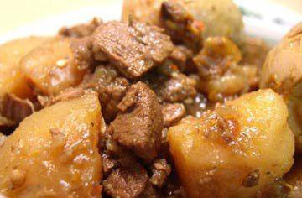

02、小蔥拌豆腐：
豆腐中的鈣與蔥中的草酸，會結合成白色沉澱物 "草酸鈣"，同樣造成人體對鈣的吸收困難。
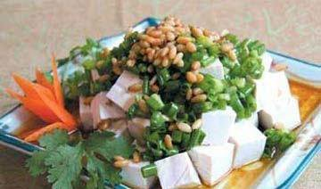

03、豆漿沖雞蛋：
雞蛋中的粘液性蛋白會與豆漿中的胰蛋白結合，從而失去二者應有的營養價值。
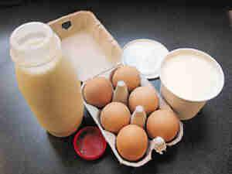

04、茶葉煮雞蛋：
茶葉中除生物鹼外，還有酸性物質，這些化合物與雞蛋中的鐵元素結合，對胃有刺激作用，且不利於消化吸收。
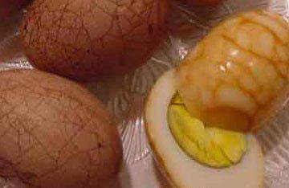

05、炒雞蛋放味精：
雞蛋本身含有許多與味精成分相同的谷氨酸，所以炒雞蛋時放味精，不僅增加不了鮮味，反而會破壞和掩蓋雞蛋的天然鮮味。
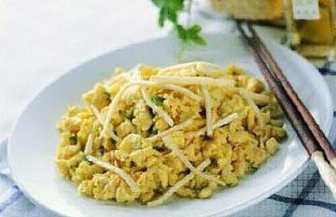

06、紅白蘿蔔混吃：
白蘿蔔中的維生素C含量極高，但紅蘿蔔中卻含有一種叫抗壞血酸的分解酵素，它會破壞白蘿蔔中的維生素C。一旦紅白蘿蔔配合，白蘿蔔中的維生素C就會喪失殆盡。不僅如此，在與含維生素C的蔬菜配合烹調時，紅蘿蔔都充當了破壞?胡瓜、南瓜等也含有類似紅蘿蔔的分解酵素。
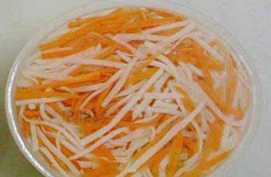

07、蘿蔔水果同吃：
近年來科學家們發現，蘿蔔等十字花科蔬菜進入人體後，經代謝很快就會產生一種抗甲狀腺的物質 "硫氰酸"。該物質產生的多少與攝入量成正比。此時，如果攝入含大量植物色素的水果如橘子、梨、蘋果、葡萄等，這些水果! 中! 的類黃酮物質在腸道被細菌分解，轉化成羥苯甲酸及阿魏酸，它們可加強硫氰酸抑制甲狀腺的作用，從而誘發或導致甲狀腺腫。
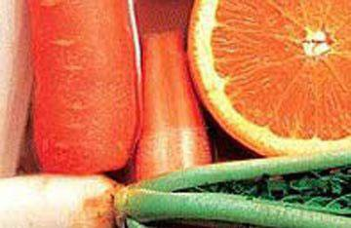

08、海味與水果同食：
海味中的魚、蝦、藻類，含有豐富的蛋白質和鈣等營養物質，如果與含有鞣酸的水果同食，不僅會降低蛋白質的營養價值，且易使海味中的鈣質與鞣酸結合成一種新的不易消化的物質，這種物質會刺激胃而引起不適，使人出現肚子痛、嘔吐、噁心等症狀。含鞣酸較多的水果有柿子、葡萄、石榴、山楂、青果等。因此這些水果不宜與海味菜同時食用，以間隔兩個小時為宜。
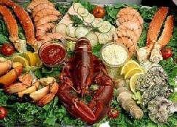

09、牛奶與橘子同食：
剛喝完牛奶就吃橘子，牛奶中的蛋白質就會先與橘子中的果酸和維生素ｃ相遇而凝固成塊，影響消化吸收，而且還會使人發生腹脹、腹痛、腹瀉等症狀。
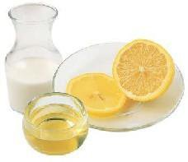

10、酒與胡蘿蔔同食：
最近，美國食品專家告誡人們：酒與胡蘿蔔同食是很危險的。專家指出，因為胡蘿蔔中豐富的胡蘿蔔素與酒精一同進入人體，就會在肝臟中產生毒素，從而引起肝病。特別是在飲用胡蘿蔔汁後不要馬上去飲酒。
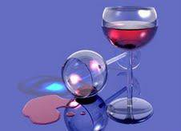

11、白酒與汽水同飲：
因為白酒、汽水同飲後會很快使酒精在全身揮發，並生產大量的二氧化碳，對胃、腸、肝、腎等器官有嚴重危害，對心腦血管也有損害。
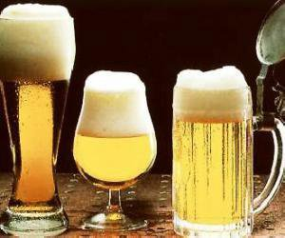

12、吃肉時喝茶：
有的人在吃肉食、海味等高蛋白食物後，不久就喝茶，以為能幫助消化。殊不知，茶葉中的大量鞣酸與蛋白質結合，會生成具有收斂性的鞣酸蛋白質，使腸蠕動減慢，從而延長糞便在腸道內滯留的時間。既容易形成便秘，又增加有毒和致癌物質被人體吸收的可能性。
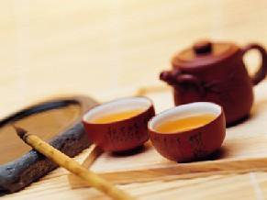

三明治＋優酪乳＝癌症：
是否有注意到便利商店的三明治＋優酪乳省10元的活動，要小心喔！三明治中若有培根、醃肉不可和優酪乳一起吃喔！因為培根、香腸、火腿、臘肉等加有硝酸鹽，用以防止肉毒桿菌生長，避免食物毒，但若和優酪乳、多多、等乳酸飲料一起食用，則硝酸鹽會生成亞硝胺會致癌，所以要小心。

鮮奶加茶會變成劣等蛋白質對身體有害。

